53.02.03 Инструментальное исполнительство (по видам инструментов)
Инструменты народного оркестра
Дополнительные испытания творческой направленности

Приказ Министерства образования и науки Российской Федерации № 356 от 28 сентября 2009г.
«О перечне специальностей среднего профессионального образования, по которым при приеме в имеющие государственную аккредитацию образовательные учреждения среднего профессионального и высшего профессионального образования могут проводиться дополнительные испытания творческой и (или) профессиональной направленности» (зарегистрирован Министерством юстиции Российской Федерации 27 октября 2009 г., регистрационный № 15129. Бюллетень нормативных актов федеральных органов исполнительной власти, 2009, № 46)

Исполнение программы
БАЯН, АККОРДЕОН
Абитуриент должен исполнить:
а) полифоническое произведение;
б) произведение крупной формы (часть сонаты, сонатины, 2 части сюиты);
в) обработку народной песни или танца, или оригинальное произведение (пьеса, написанная для данного инструмента), или произведение зарубежной или русской классики кантиленного характера;
г) одну одноголосную мажорную гамму – баян, аккордеон (с любого ряда);
штрихи – legato, non legato, staccato;
длительности – четверти, восьмые, шестнадцатые;
арпеджио –короткие;
ж) подбор на слух популярных мелодий;
з) чтение с листа.
БАЛАЛАЙКА, ДОМРА
Абитуриент должен исполнить:
а) двухоктавные мажорные гаммы в умеренном темпе различными штрихами и ритмическими вариантами, арпеджио;
гаммы: E-dur, F-dur;
штрихи: legato, staccato;
ритмы: пунктирный, дуоли, триоли;
б) произведение крупной формы: 2 части сонаты, концертные вариации, сюита, концерт;
в) пьесу кантиленного плана;
г) оригинальное произведение или обработку народной мелодии виртуозного плана.
ГИТАРА
Абитуриент должен исполнить:
а) гаммы F-dur, E-dur в ровном движении и с ритмическим рисунком;
б) один этюд на любой вид техники;
в) произведение старинной музыки с элементами полифонии;
г) произведение гитарной классики или произведение крупной формы;
д) виртуозное произведение.

Сольфеджио
Проводится в письменной и устной форме.
Для поступающих на специальность «Инструментальное исполнительство. Инструменты народного оркестра» экзаменационные требования по сольфеджио устанавливаются в объеме программы по сольфеджио ДШИ для специальностей с пятилетним сроком обучения.

Письменная форма вступительного испытания по сольфеджио предполагает:
- Запись одноголосного музыкального диктанта в форме периода протяженностью 8 тактов в размерах: 2/4, 3/4, 4/4. Интонационные и ритмические трудности:
- натуральный мажор, виды минора (натуральный, гармонический, мелодический), скачки с заполнением, мелодическое движение по звукам аккордов, секвенции;
- длительности от целой до шестнадцатой, пунктирный ритм, паузы, затакт.
Перед проигрыванием диктанта объявляется тональность и дается настройка в этой тональности. Диктант проигрывается 10 раз в течение 30 минут.

Образцы диктанта:
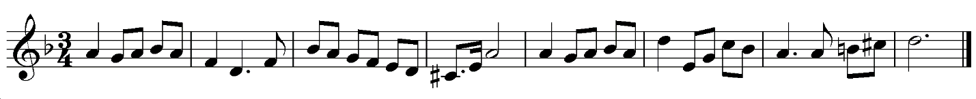
баян, аккордеон:

балалайка, гитара, домра:
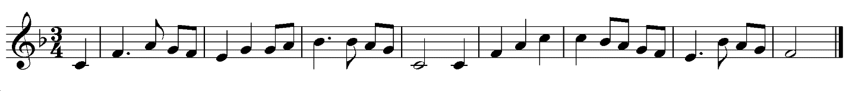

- Слуховой анализ:
- лады (мажор натуральный, минор 3-х видов);
- интервалы (простые, тритоны и характерные интервалы с разрешением: ув.4, ум.5, ув.2, ум.7);
- аккорды от звука (Б⁵₃ и М⁵₃ с обращениями, D₇ с обращениями и разрешением).
Время выполнения слухового анализа – 15 минут.

Образец слухового анализа

№ | Элементы | Баллы |  | № | Элементы | Баллы
1 | минор (мелодически) |  |  | 6 | ум.5 – б.3
2 | мажор (гармоничес.) |  |  | 7 | М⁶₄ (гармонически)
3 | м.6 (гармонически) |  |  | 8 | Б₆ (мелодически)
4 | м.7 (мелодически) |  |  | 9 | D⁶₅ – t
5 | ув.2 - ч.4 |  |  | 10 | ч.5 (мелодически)

- Построение музыкальных элементов по билету.
Образец билета:
ЭКЗАМЕНАЦИОННЫЙ БИЛЕТ
- Спеть:
а)в тональности c-moll:
- гамму гармонического минора
- ступени I – VII# - II – I – IV – III
- интервалы 3 ув.4 6 б.6 8
III IV III II I
-аккорды t⁵₃ – D₆ – D⁶₅ – t⁵₃ – s⁶₄ – t⁵₃
б) от звука h вверх м.6, ч.4, Б₆, D₇ с разрешением в минор

- Прочитать с листа музыкальный пример.

Устная форма вступительного испытания по сольфеджио проводится по билетам (образец билета см.выше) и предполагает:

- Интонирование музыкальных элементов:
- гамма натурального мажора, 3-х видов минора (натуральный, гармонический, мелодический);
- в тональности (до 3-х знаков включительно):
- ступени;
- интервалы с разрешением: диатонические, тритоны (в натуральном мажоре, в натуральном и гармоническом миноре), характерные интервалы (ув.2, ум.7);
- аккорды (трезвучия главных ступеней и их обращения, D₇ и его обращения с разрешением);
- от звука вверх отдельные интервалы и аккорды, указанные в п. 1.).

- Пение с листа одноголосного музыкального примера с тактированием (дирижированием). Мелодические и ритмические трудности – соответственно диктанту.

Абитуриентам предоставляется 15-20 минут на подготовку к ответу.

Общий результат выставляется как средний балл по пяти формам работы: диктант, слуховой анализ, музыкальная грамота (построение элементов по билету), интонирование элементов, чтение с листа.

Сольфеджио (для абитуриентов без музыкальной подготовки)

Письменная форма вступительного испытания по сольфеджио предполагает запись на нотном стане одноголосного музыкального диктанта (возможна условная запись мелодии). Перед проигрыванием диктанта объявляется тональность и дается настройка в этой тональности.
Диктант проигрывается 10 раз в течение 30 минут
Образец диктанта

Устная форма вступительного испытания по сольфеджио предполагает проверку музыкально-слуховых данных (чувства ритма, музыкального слуха и памяти):
- пропевание отдельно взятого на фортепиано звука;
- точное повторение сыгранной преподавателем музыкальной фразы;
- определение количества звуков в созвучии (интервал, аккорд), и воспроизведение звуков голосом последовательно сверху вниз или снизу вверх;
- воспроизведение ритмического рисунка сыгранного преподавателем музыкального отрывка (простучать или прохлопать).
Устные задания для проверки чувства ритма
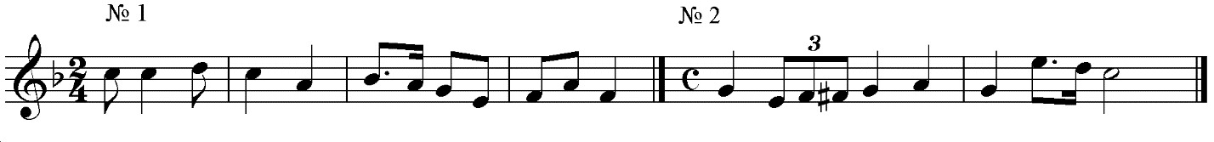
Устные задания для проверки музыкального слуха и памяти
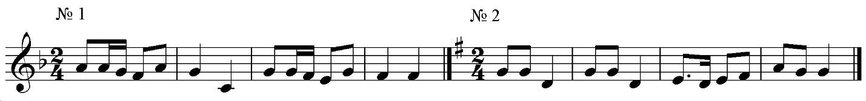

Общий результат выставляется как средний балл по трём формам работы: диктант, проверка чувства ритма, проверка музыкального слуха и памяти.

